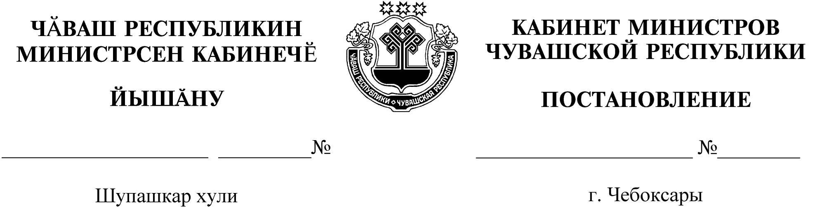
25.12.2019
604
25.12.2019

604

О Программе государственных гарантий бесплатного оказания гражданам в Чувашской Республике медицинской помощи на 2020 год и на плановый период 2021 и 2022 годов

В соответствии с постановлением Правительства Российской Федерации от 7 декабря 2019 г. № 1610 «О Программе государственных гарантий бесплатного оказания гражданам медицинской помощи на 2020 год и на плановый период 2021 и 2022 годов» Кабинет Министров Чувашской Республики п о с т а-
н о в л я е т:
- Утвердить прилагаемую Программу государственных гарантий бесплатного оказания гражданам в Чувашской Республике медицинской помощи на 2020 год и на плановый период 2021 и 2022 годов (далее – Программа).
- Министерству здравоохранения Чувашской Республики довести задание по обеспечению государственных гарантий бесплатного оказания гражданам в Чувашской Республике медицинской помощи, установленное Программой, до медицинских организаций, участвующих в реализации Программы.
- Настоящее постановление вступает в силу через десять дней после дня его официального опубликования и распространяется на правоотношения, возникшие с 1 января 2020 года.

Председатель Кабинета Министров
Чувашской Республики И.Моторин

